
เฉลยชิ้นงาน เรื่อง ลักษณะทางพันธุกรรมของสัตว์ที่ถ่ายทอดได้
ได้__________คะแนน
คะแนนเต็ม 10 คะแนน
วันที่________เดือน_______________พ.ศ.___________
ชื่อ_____________________________เลขที่______ชั้น__________

คำสั่ง นักเรียนวาดภาพและระบายสี ลักษณะทางพันธุกรรมของสัตว์ที่ถ่ายทอดได้ในท้องถิ่นที่รู้จัก
และสนใจ พร้อมระบุชื่อ และลักษณะทางพันธุกรรมของสัตว์ที่ถ่ายทอด
(ตัวอย่างภาพวาดและระบายสี)

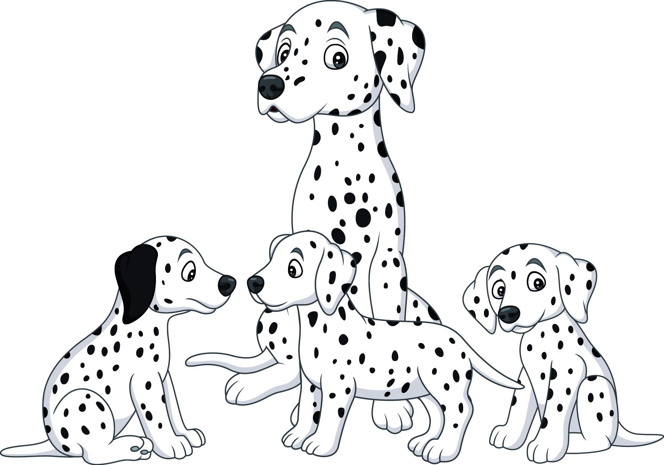

(สุนัขพันธุ์ดัลเมเชียน)

ชื่อสัตว์ _________________________________________________________________________
ลักษณะทางพันธุกรรมที่สัตว์ถ่ายทอดได้
(สุนัขมีลายจุดที่ลำตัว กระบอกปากยาว หูขนาดปานกลาง ฐานหูกว้างแล้วค่อย ๆ สอบ หูบาง
คอไม่มีเหนียง หางชูขึ้นเล็กน้อย แต่ไม่ม้วน ขนละเอียด หนา สั้น เป็นมัน)

________________________________________________________________________________
________________________________________________________________________________
________________________________________________________________________________

